附件

论文排版格式要求

论文中文题目

第一作者中文姓名¹，第二作者中文姓名²，…
（1.工作单位名称，省份城市，邮编；2.工作单位名称，省份城市，邮编；…）

摘要：[目的/意义] ×××××× (说明作者论文研究的对象、范围、目的、意义、重要性和前提条件)。[方法/过程] ×××××× (说明为解决问题所进行的研究过程及所使用的主要研究方法，包括应用条件、主要工具、操作方法或思辨方法等)。[结果/结论] ×××××× (说明研究所得出的主要客观结果、数据、事实，并阐述根据研究结果所得出的主要研究结论，包括对研究结果的具体效果、价值与意义等进行的分析、评价、比较，阐释研究结果是否具有可靠性、实用性、创新性，或对研究方法及过程本身等进行的分析、评价等)。

关键词：×××；××××；×××；×××（3~8个词）

0 引 言
××××××××××××××××××××××××××
1 一级标题
×××××××××××××××××××××××××××××××××
1.1 二级标题
××××××××××××××××××××××××××××××××
    - 三级标题
××××××××××××××××××××××××××

表1 ×××
项目 | 单位/m | 单位/kN
（注意单位的格式）
1.2 二级标题
×××××××××××××××××××××××××××××××××
2 一级标题
×××××××××××××××××××××××××××××××××
2.1 二级标题
×××××××××××××××××××××××××××××××××

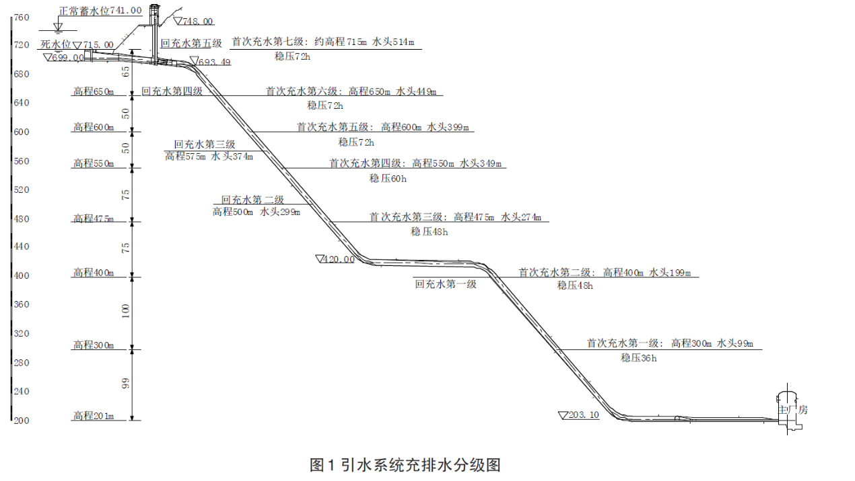
图1 ××××
（图中文字用标准宋体，以略小于正文字体为佳，宽高比为1∶1）
3 一级标题
×××××××××××××××××××××××××××××××××
4 结 语
×××××××××××××××××××××××××××××××××

参考文献：
[1]（期刊论文类）作者.题名[J].刊物名称,出版年,卷（期）:起止页码.
例：吴关叶,陈顺义,周才全,等.抽水蓄能电站机组设备自主化与工程设计技术的相互促进和发展[J].华东工程技术,2014,35(1):1-3.
[2]（图书类）作者.书名[M].出版地:出版社,出版年:起止页码.
例：党林才,侯靖,吴世勇.中国水电地下工程建设与关键技术[M].北京:中国水利水电出版社,2012:267-268.
[3]（学位论文类）作者.题名[D].保存地:保存者,年份.
例：金天皓.转移渠道对创业导向大学技术转移效率的影响机制研究[D].上海:上海交通大学,2012.
[4]（论文集类）作者.题名[C]//主编者.论文集名.出版地:出版者,出版年:起止页码.
例：臧雷振.互联网使用影响政务参与[C]//中国船舶大学.中国传媒大学第七届全国新闻学与传播学博士学术研讨会论文集.北京:中国传媒大学,2013:23-25.
[5]（技术标准类）责任者.标准代号 标准名称[S].出版地:出版者,引用时间:引用页码.
例：JT/T 623-2005,集装箱吊具[S].北京:人民交通出版社出版,2005.
[6](专利文献类)专利申请者或所有者.专利题名:专利国别,专利号[P].公告日期或公开日期[引用日期].
例：姜锡洲.一种温热外敷药制备方案:中国,88105607.3[P].1980-07-26.
[7]（报纸类）作者.题名[N].报纸名,年-月-日(版次).
例：谢希德.创造学习的新思路[N].人民日报,1998-12-25(10).
[8]（网络文献类）作者.题名[EB/OL].[检索日期].网址.
例：吴艳.中药企业:学会在逆境中化危为机[EB/OL].[2014-12-10].http://www.spo.gov.cn/mtjj/2014/201412/620141210_1044731.html.
[9]（未定义文献）主要责任者.文献题名[Z].出版地:出版者,出版年.

作者简介：姓名（出生年— ），性别，籍贯，职称，主要研究方向或从事工作。
作者邮箱：×××

